Проектирование WEB-сайта

* 1. Модели процессов «Как должно быть»

Из пункта 1.2 возьмём модель предприятия ЗАО «Линком» в виде IDEF0. Где первый и второй уровень остаются без изменений. В третьем уровне будет изменена и автоматизирована структура подачи заявок.

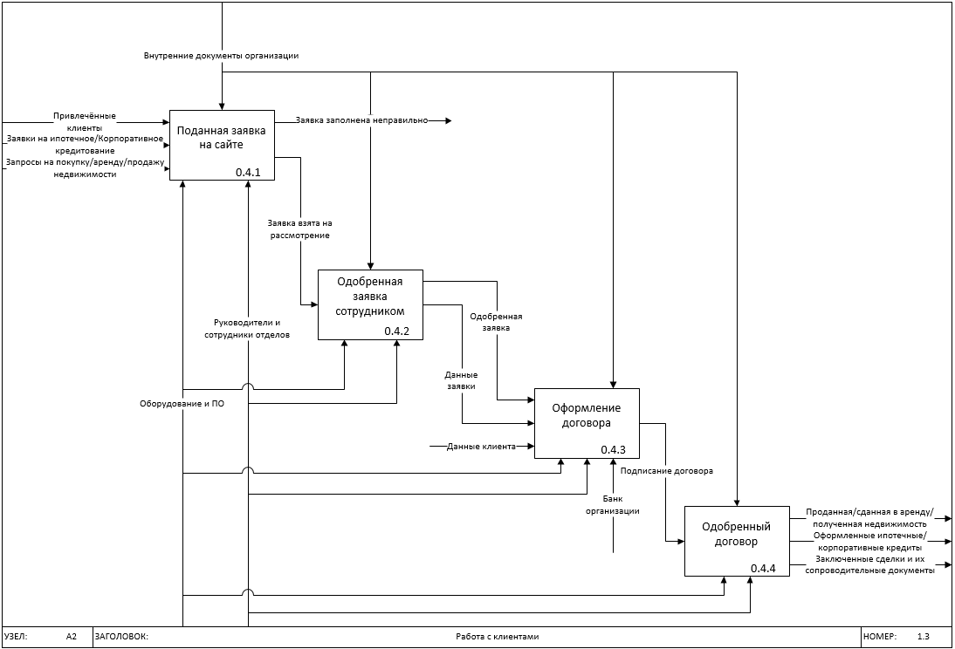

Рисунок 2 – схема IDEF0 третий уровень «Работа с клиентами»

При разработке сайта будет автоматизирована и упрощена структура работы с клиентами.

В новом третьем уровне диаграммы, декомпозирующий процесс «Работа с клиентами», представленный на рисунке 2 будет включать в себя процессы:

1. «Поданная заявка на сайте», где вход: привлечённые клиенты, заявки на ипотечное/корпоративное кредитование, запросы на покупку/аренду/продажу недвижимости; выход: заявка взята на рассмотрение; управление: внутренние документы организации; ресурс: руководители и сотрудники отделов, оборудование и ПО;
2. «Одобренная заявка сотрудником», где вход: заявка взятая на рассмотрение; выход: данные заявки, данные клиента, одобренная заявка; управление: внутренние документы организации; ресурсы: руководители и сотрудники отделов, оборудование и ПО;
3. «Оформление договора», где входы: данные заявки, данные клиента, одобренная заявка; выход: подписание договора; управление: внутренние документы организации;

ресурсы: руководители и сотрудники отделов, оборудование и ПО, банк организации.

1. «Одобренный договор», где входы: подписание договора; выход: сданная в аренду недвижимость, заключённые сделки и их сопроводительные документы, оформленные ипотечные/корпоративные кредиты; управление: внутренние документы организации; ресурсы: руководители и сотрудники отделов, оборудование и ПО.
   1. Анализ и выбор программных средств для проектирования и разработки WEB-сайта

Результаты проведенного анализа представлены в Приложении Г.

Из описанных средств были выбрана среда Visual studio code, эта среда была выбрана, потому что она является более лёгкой и гибкой в написании и создании WEB-сайта. Так же была выбрана программа для моделирования макета программа Figma так как в ней более интуитивно понятный и более лёгкий интерфейс, а также с помощью сайта Figma можно работать на любом устройстве не зависимо от определённого ПК.

* 1. Проект WEB-сайта

Web-сайт разрабатывается для организации ЗАО «Линком», специализирующейся на предоставлении услуг агентств недвижимости.

Цель создания сайта – предоставить клиентам удобный и информативный ресурс для поиска и выбора недвижимости, а также связи с агентами. А также для упрощения и автоматизации отдела подачи заявок.

Корпоративные цвета, логотипы, информация об объектах недвижимости и другие требуемые данные для WEB-сайта будут предоставлены компанией ЗАО «Линком» после проектирования.

В разрабатываемом WEB-сайте, будет присутствовать далее перечисленный функционал с макетами интерфейса:

Пользовательская часть сайта:

На главной странице, представленной на рисунке 3, будет краткая информация об организации, а также блок поиска недвижимости, где пользователи смогут указать параметры (тип недвижимости, цена, район и т.д.) и найти подходящие предложения.

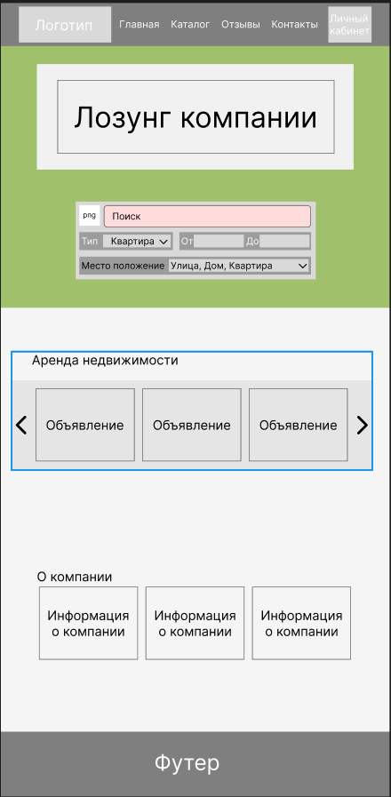

Рисунок 3 – Макет главной страницы

На странице каталога, представленном на рисунке 4, недвижимости будут представлены все доступные объекты недвижимости, фотографиями и ценами. Каждый объект будет обладать собственной страницей с расширенной информацией и возможностью связаться с агентом для дополнительной информации или осмотра.

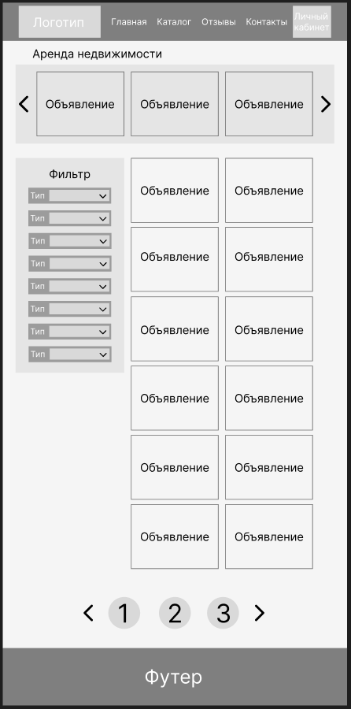

Рисунок 4 – Макет страницы каталога

На странице, представленной на рисунке 5, объекта недвижимости пользователь может увидеть более подробную информацию об объекте недвижимости, включая фотографии, описание, планы помещений и другие характеристики.

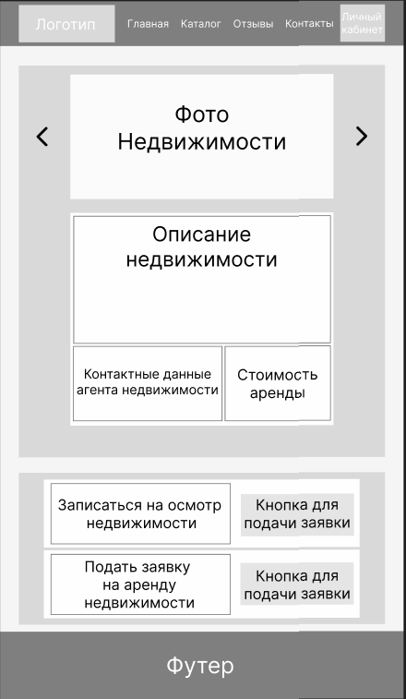

Рисунок 5 – Макет станицы объекта недвижимости

На странице входа в личный кабинет на рисунке 6, пользователи смогут зайти в свой личный кабинет, либо зарегистрировать свой личный кабинет на странице регистрации, представленной на рисунке 7.

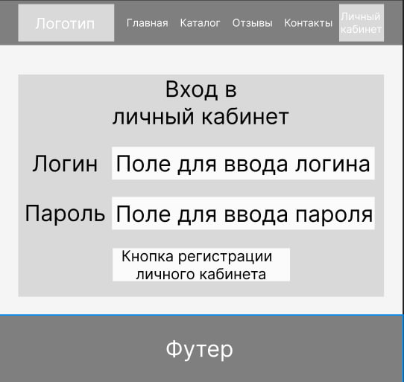

Рисунок 6 – Макет станицы для входа в личный кабинет

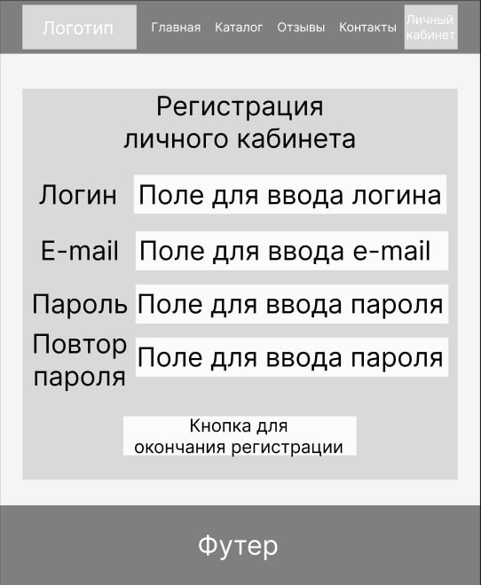

Рисунок 7 – Макет станицы для регистрации личного кабинета

На странице личного кабинета клиента, представленного на рисунке 8, зарегистрированные пользователи смогут следить за состоянием своих заявок, сохранять интересующие их объекты в закладки, просматривать пришедшие сообщения от риелторов. А также будут созданы административные аккаунты, для входа будет создана отдельная страница личного кабинета.

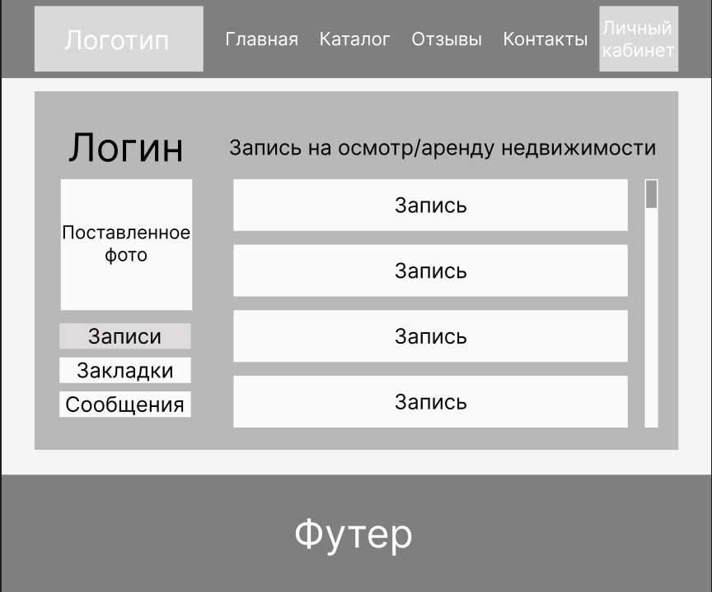

Рисунок 8 – Макет станицы личного кабинета

На странице контактной информации, представленной на рисунке 9, будет предоставлена информация компании, включая адрес, телефоны и электронную почту. Возможно также добавление формы обратной связи для отправки сообщений.

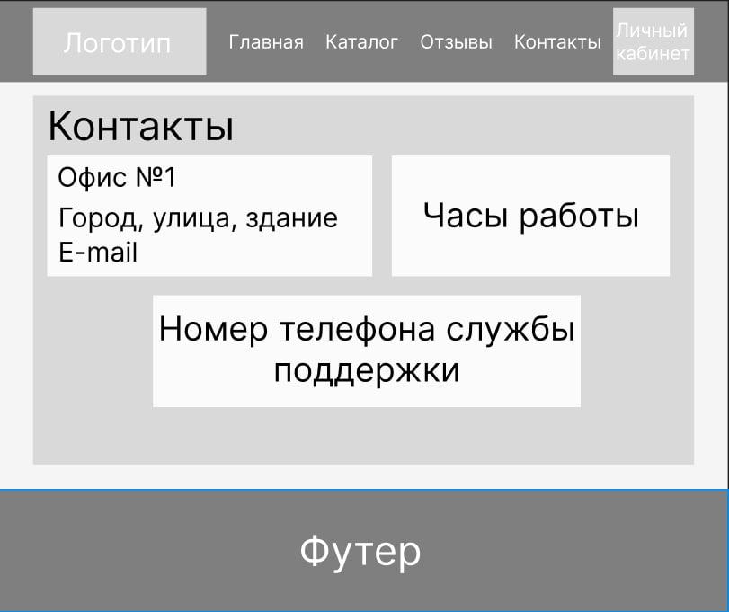

Рисунок 9 – Макет станицы контактной информации

На странице отзывов клиентов, представленной на рисунке 10, будет предусмотрена возможность оставлять отзывы о работе агентства недвижимости. Это поможет повысить доверие клиентов и подтвердить качество предоставляемых услуг.

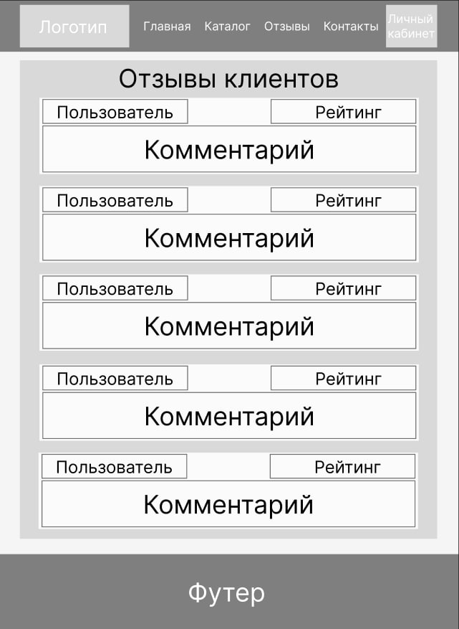

Рисунок 10 – Макет станицы отзывов клиентов

Страница формы записи на просмотр, представленная на рисунке 11, пользователь может заполнить форму для записи на просмотр выбранного объекта недвижимости. Форма должна содержать поля для ввода имени, контактного номера телефона и предпочитаемой даты и времени просмотра.

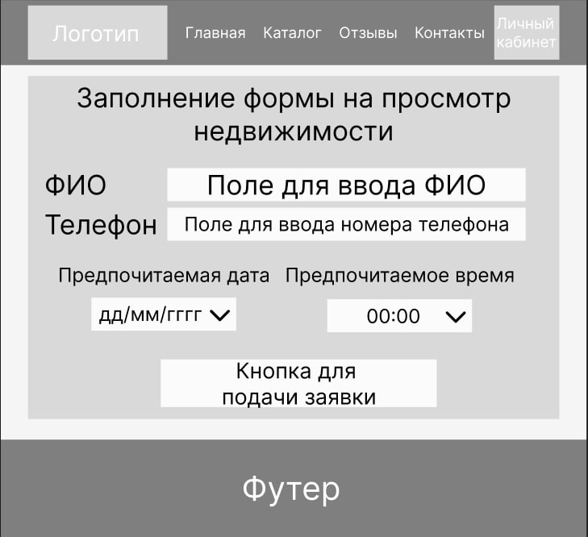

Рисунок 11 – Макет формы для записи на просмотр недвижимости

Страница формы заявки на аренду, представленная на рисунке 11, пользователь может заполнить форму заявки на аренду выбранного объекта недвижимости. Форма должна содержать поля для ввода имени, контактного номера телефона, предполагаемой длительности аренды и другой необходимой информации.

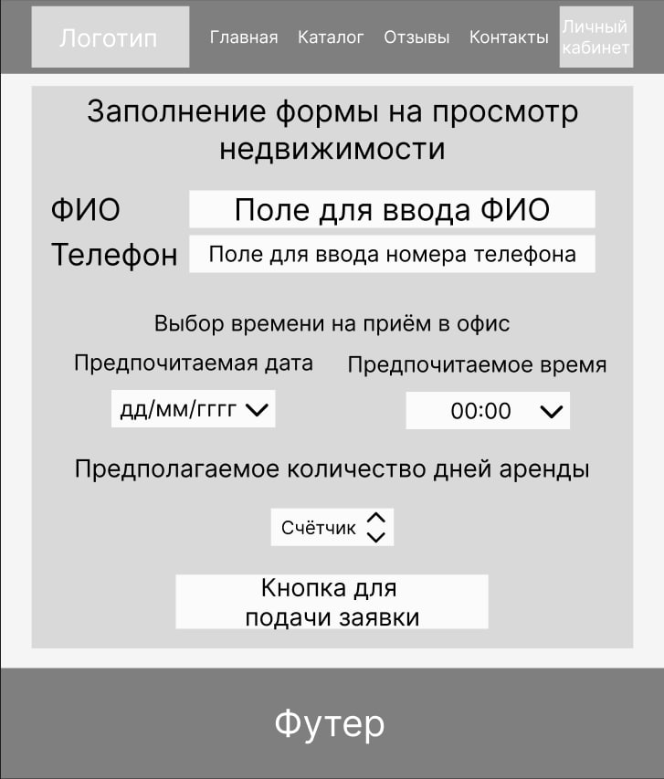

Рисунок 12 – Макет формы для аренды недвижимости

Административная часть сайта:

На сайте будет предусмотрена возможность авторизации администратора, используя уникальные учетные данные.

У администратора будет возможность добавлять и редактировать объекты недвижимости, добавлять новые объекты недвижимости и редактировать существующие. Для каждого объекта администратор будет иметь возможность указать характеристики, загружать фотографии и другую информацию.

Страница управлением заявками на просмотр, представленная на рисунке 13, администратор имеет возможность просматривать, подтверждать/отклонять заявки на просмотр объектов недвижимости.

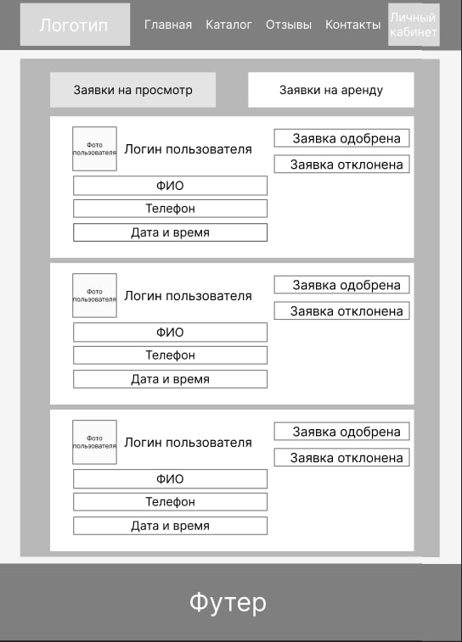

Рисунок 13 – Макет страницы управлением заявками на просмотр объекта недвижимости

Страница управлением заявками на аренду: администратор имеет возможность просматривать, подтверждать/отклонять заявки на аренду объектов недвижимости.

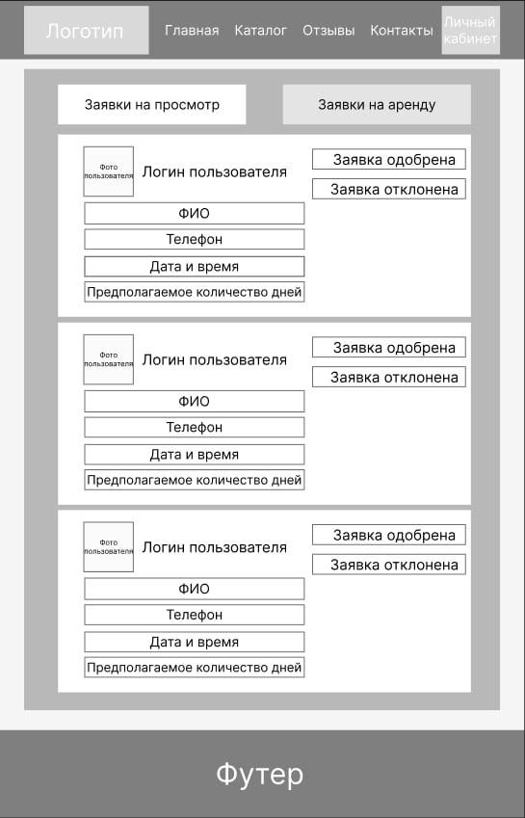

Рисунок 13 – Макет страницы управлением заявками на аренду объекта недвижимости

Разработка сайта будет осуществляться в среде Visual studio code на языке программирования, таком как HTML, CSS и JavaScript. Сайт будет адаптивным и оптимизированным для просмотра на различных устройствах (компьютеры, планшеты, мобильные телефоны). Дизайн сайта будет современным, привлекательным и соответствовать корпоративному стилю организации. Сайт будет легко обновляемым и расширяемым, чтобы в будущем можно было добавлять новые функциональные или информационные разделы.

Visual studio code –это текстовый редактор, разработанный Microsoft для Windows, Linux и macOS. Позиционируется как «лёгкий» редактор кода для кроссплатформенной разработки веб-приложений и облачных приложений.